Naziv: | POU „Ante Babić“
Sjedište: | 52470 Umag | Broj RKP-a: | 15585
Adresa sjedišta: | Trgovačka 6 | Matični broj: | 01057839
Šifra grada: | 468 | OIB | 18516892519
Šifra županije: | 18 | Razdoblje: | 12-2023
Razina: | 21

BILJEŠKE UZ FINANCIJSKE IZVJEŠTAJE
za razdoblje od 01.01.2023. do 31.12.2023.

Zakonski okvir sastavljanja financijskih izvještaja:

- Zakon o proračunu ( Narodne novine br. 87/08, 136/12, 15/15 i 144/2021)
- Pravilnik o proračunskom računovodstvu i računskom planu (Narodne novine br. 124/14, 115/15, 87/16, 3/18, 126/19, 108/20)
- Pravilnik o financijskom izvještavanju u proračunskom računovodstvu (Narodne novine br. 3/15, 93/15, 135/15, 2/17, 28/17,112/18, 126/19, 37/22)
- Proračun Grada Umaga za 2023. godinu (Službene novine br. 17/22)
- Odluka o izvršavanju proračuna Grada Umaga za 2023. godinu (Službene novine br. 17/22)
- Financijski plan ustanove kao sastavni dio Proračuna Grada Umaga.
- Statut POU Ante Babić

POU Ante Babić je proračunski korisnik Grada Umaga i od 2009. godine u sustavu je Lokalne riznice Grada Umaga.
Sukladno Odluci o izvršavanju proračuna Grada Umaga za 2023. godinu prioritetno se terete izvori financiranja vlastitih prihoda, donacija, prihoda po posebnim propisima te pomoći, a tek nakon toga izvor Općih prihoda i primitaka Grada Umaga.

Bilješke uz obrazac BIL

Šifra B002 - razred 0 - Nefinancijska imovina
Ukupna nefinancijska imovina iznosi 32.315,37 eura s indeksom ostvarenja 90,2 u odnosu na prethodnu godinu.
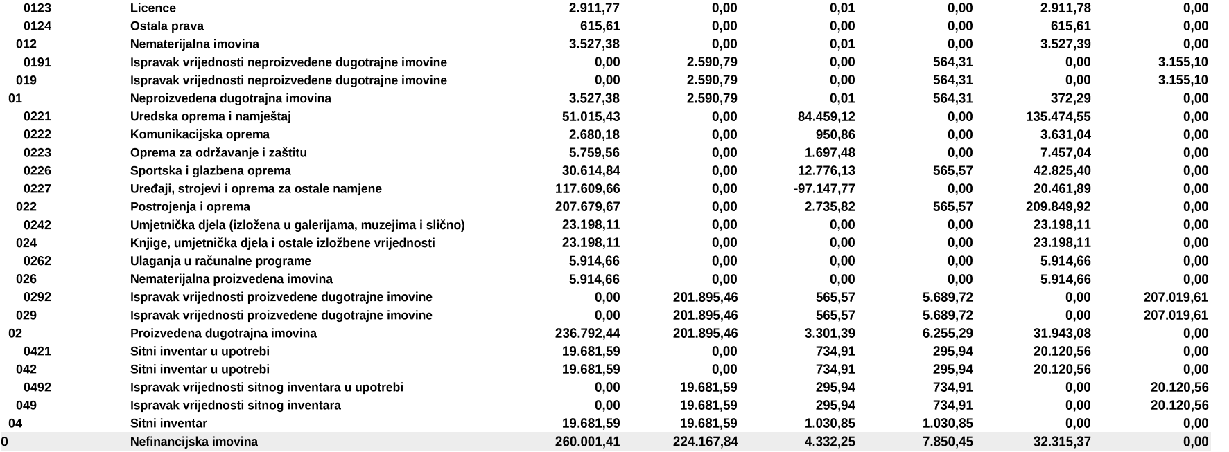
Šifra 1 - razred 1 - Financijska imovina
Ukupna financijska imovina 2023. iznosi 42.913,69 eura s indeksom ostvarenja 140,7 u odnosu na prethodnu godinu.
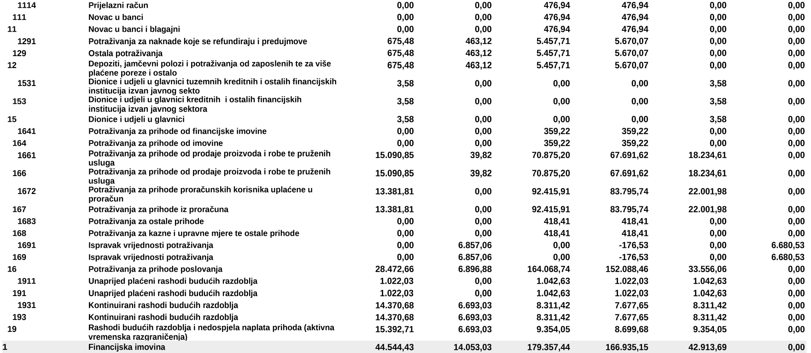
Šifra 16 - račun skupine 16- Potraživanja za prihode poslovanja
Potraživanja za prihode poslovanja iznose 33.556,06 eura s indeksom ostvarenja 155,5 u odnosu na prethodnu godinu.
U 2023. godini izvršen je ispravak vrijednosti potraživanja u iznosu od 6.680,53 eura, temeljem čl. 2 Pravilnika o izmjenama i dopunama pravilnika o proračunskom računovodstvu i računskom planu (NN 3/18, 126/19, 108/20). Ostvaren indeks u odnosu na prethodnu godinu je 100.

Šifra 19 - račun skupine 19 - Rashodi budućeg razdoblja i nedospjela naplata prihoda
Rashodi budućih razdoblja iznose 9.354,05 eura i odnose se na kontinuirane rashode budućih razdoblja odnosno plaću, rashode dolaska na posao i prehrane za prosinac isplaćene u siječnju 2024. i obvezu rashoda budućih razdoblja odnosno premije osiguranja koje dospijevaju na naplatu u 2024.
Šifra 2 - razred 2- Obveze
Ukupne obveze na kraju izvještajnog razdoblja iznose 11.550,26 eura i u odnosu na prethodnu godinu bilježe indeks 115,1 .
Šifra 91 - razred 9 – Vlastiti izvori
Ukupni vlastiti izvori iznose 63.678,80 eura i bilježe indeks 113,1 u odnosu na prethodnu godinu.
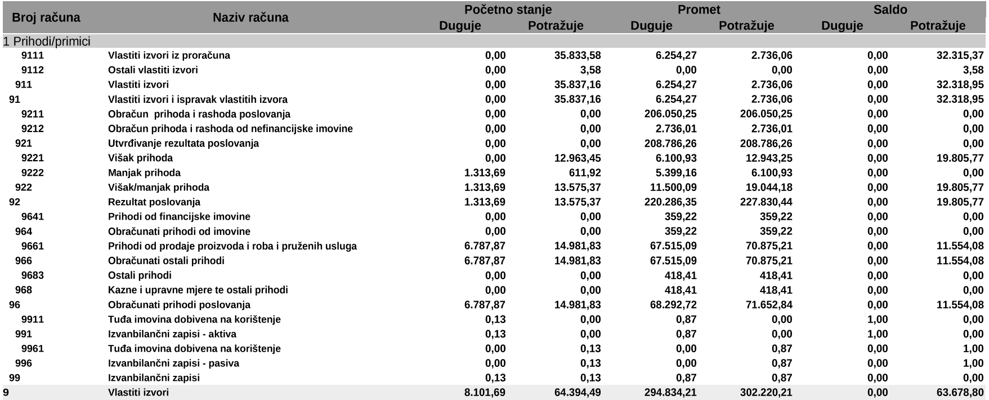

Bilješke uz Izvještaj o prihodima i rashodima, primicima i izdacima – OBRAZAC PR-RAS

Šifra 6 - razred 6 - Prihodi poslovanja
Ukupni prihodi poslovanja u 2023. godini iznose 203.387,10 eura s indeksom ostvarenja 135,5 u odnosu na prethodnu godinu.
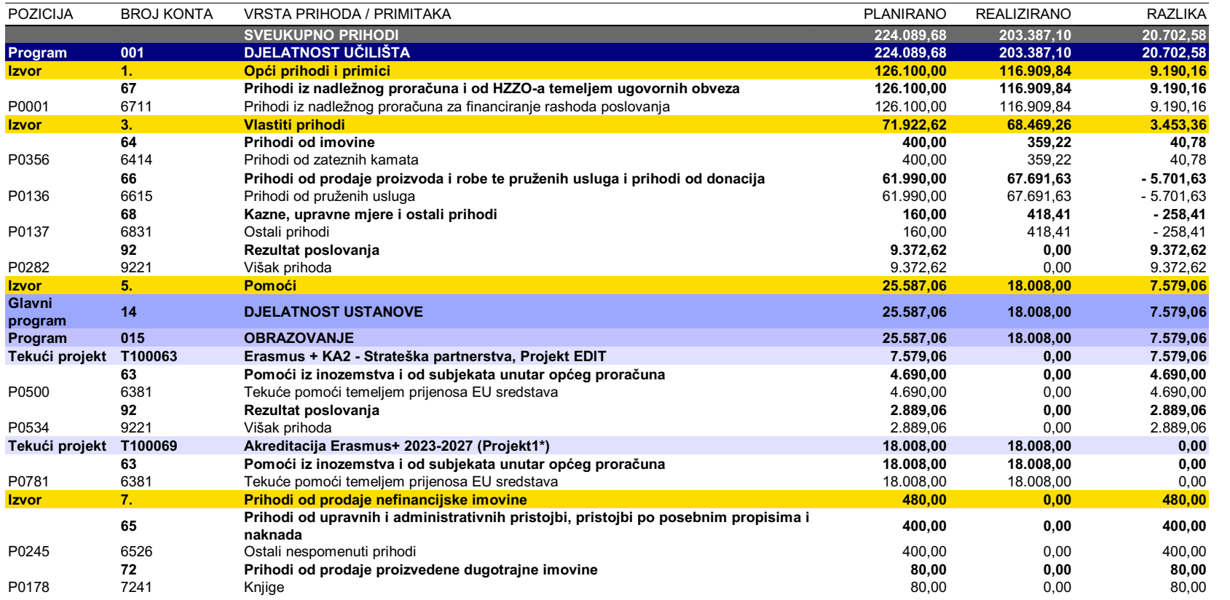
Šifra 63- račun podskupine 63 - Pomoći iz inozemstva i unutar općeg proračuna
Pomoći iz drugih proračuna iznose 18.008,00 eura i odnose se na prihode za financiranje rashoda EU projekata i bilježe indeks ostvarenja 193,7 u odnosu na prethodnu godinu.
Šifra 661- račun podskupine 661 - Prihodi od prodanih proizvoda i pruženih usluga
Prihodi od pruženih usluga iznose 67.691,63 kn s indeksom ostvarenja od 157,3 u odnosu na prethodnu godinu.

Šifra 3 - razred 3 - Rashodi poslovanja
Ukupni rashodi poslovanja iznose 193.107,00 kn s indeksom ostvarenja od 134,0 u odnosu na prethodnu godinu.
Najznačajnije stavke su na slijedećim šiframa:
Šifra 31 - rashodi za zaposlene 100.780,36 eura, (indeks 117,5) – na povećanje ovih rashoda utjecalo je povećanje plaća, te promjene kod ostalih rashoda za zaposlene: regres, božićnice, jubilarne nagrade, prehrana i ostalo.
šifra 32 - materijalni rashodi ( indeks 158,3) – u ovoj grupi najveći indeks ostvarenja bilježe :
- Šifra 321 – naknade troškova zaposlenima ( indeks 150,1) a čine ih : troškovi službenih putovanja ( šifra 3211 ) sa indeksom 86,3. Indeks od 1064,3 u odnosu na prošlu godinu na šifri 3213 – stručno usavršavanje zaposlenika, ostvaren je zbog većeg obujma putovanja u sklopu EU projekata.
- Šifra 322 – Rashodi za materijal i energiju bilježe indeks ostvarenja 154,1 u odnosu na prošlu godinu a unutar tih rashoda najveći indeks 372,3 ostvaruje se kod materijala i dijelova za tekuće i investicijsko održavanje.
- šifra 323 - rashodi za usluge bilježe indeks ostvarenja 129,8 .
- šifra 324 – naknade troškova osobama izvan radnog odnosa odnosi se na naknade vanjskim članovima na putovanjima u sklopu EU projekta
Šifra 7 - razred 7 - Prihodi od prodaje nefinancijske imovine
2023. godine nisu ostvareni prihodi od prodaje nefinancijske imovine.

Šifra 4 - razred 4 - Rashodi za nabavu dugotrajne nefinancijske imovine
Ukupni rashodi za nabavu nefinancijske imovine iznose 2.736,01 eura s indeksom ostvarenja 208,3 u odnosu na prethodnu godinu. Rashode nefinancijske imovine čine rashodi uredsku opremu i namještaj.

Šifra X006 - Višak prihoda i primitaka raspoloživ u slijedećem razdoblju
U 2023. godini ostvaren je višak prihoda od 7.544,09 eura, te sa viškom prihoda iz prethodnog razdoblja od 12.261,68 eura dobiva se višak raspoloživ u slijedećem razdoblju u iznosu od 19.805,77 eura. Rezultat prema izvorima financiranja prikazan je u sljedećoj tabeli:
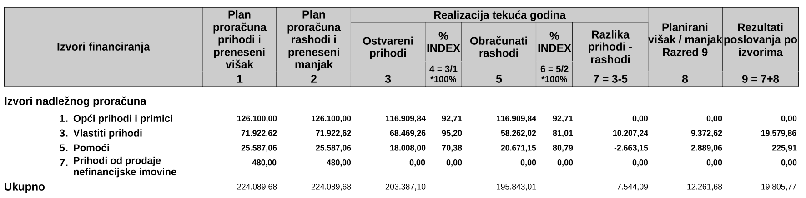
Šifra 11P | Stanje novčanih sredstava na kraju obračunskog razdoblja prikazuje nulu, jer se transakcije obavljaju preko jedinstvenog računa Riznice Grada Umaga.
Šifra Z007  Z009 | Prosječan broj zaposlenih na osnovi stanja na početku i na kraju izvještajnog razdoblja iznosi 4 djelatnika (indeks 100,0), a prosječan broj zaposlenih prema satima rada iznosi 4 djelatnika (indeks 100,0).

Bilješke uz izvještaj o rashodima prema funkcijskoj klasifikaciji- obrazac RAS-funkcijski

Ukupni rashodi u iznosu od 195.843,01 euro dijele se na funkcijske klasifikacije:
- 095 Obrazovanje koje se ne može definirati po stupnju 189.178,07 euro
- 098 Usluge obrazovanja koje nisu drugdje svrstane 6.664,94 euro

Bilješke uz Izvještaj o promjenama u vrijednosti i obujmu imovine i obveza – Obrazac P-VRIO
Šifra 9151 – promjene u vrijednosti i obujmu imovine - u 2023. nije bilo promjena obujma imovine.

Bilješke uz izvještaj o obvezama – obrazac OBVEZE

Šifra V001 - - Stanje obveza 01.siječnja 2022. iznosilo je 10.032,17 eura te su sve obveze podmirene tijekom 2023. prema rokovima dospijeća.
Šifra V006 - Stanje obveza na kraju izvještajnog razdoblja iznosi 11.550,26 eura od čega sve spada u nedospjele obveza.
Nakon uvođenja eura 01.siječnja 2023. kao službene novčane jedinice u Republici Hrvatskoj početkom godine došlo je do pretvaranje početnog stanja iz kune u euro i usklađenje s analitičkom evidencijom.
U Umagu, 29. siječnja 2024. godine.
Ravnateljica:
Tatjana Vujić

